Todo sobre las Cuentas Monetarias :)

Sebastián Sánchez

Alvarito Morán

Puntos introductorios claves a tener en cuenta:

(i) Las cuentas monetarias buscan capturar/describir el flujo de recursos entre los agentes y los sectores económicos.

(ii) Pese a ello, estas cuentas monetarias se representan en saldos, no en flujos. (Reflejan cambios en los saldos)

(iii) Con el análisis de cuentas monetarias, lo que podemos hacer es analizar el movimiento de variables macroeconómicas muy importantes como: el dinero, el crédito, activos externos y pasivos externos.

(iv) Todas las cuentas monetarias son medidas en moneda local, las cuentas en moneda extranjera son convertidas al TC vigente.

(v) Parte fundamental de los programas de ajustes con el FMI

***BANCO CENTRAL: Point of View ¡CONTABLE!***

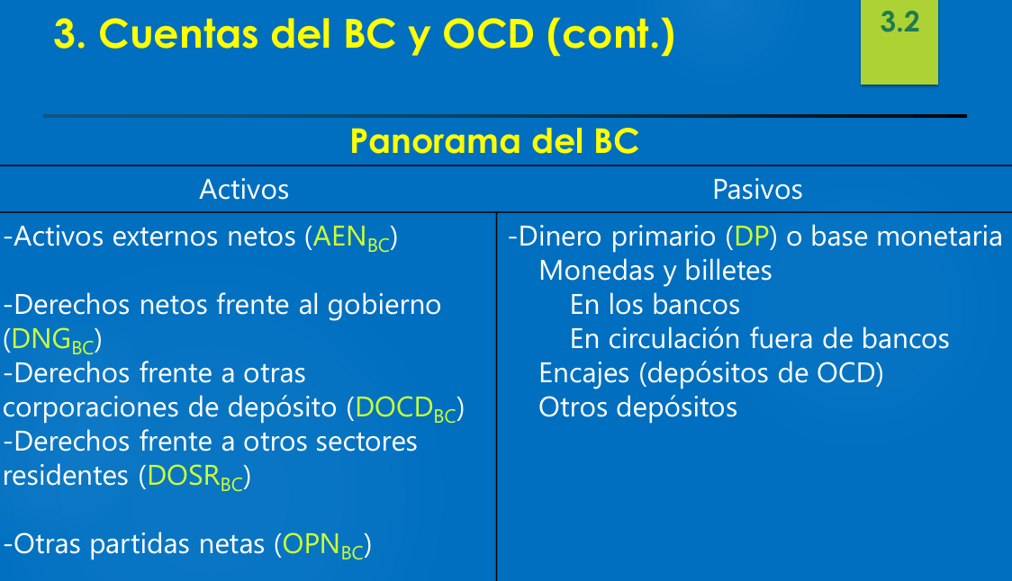

Es sumamente relevante tener clara la cuenta T anterior pues permite entender contablemente los activos y los pasivos del Banco Central.

***Activos:***

(i) Como activos, el BC puede tener Activos Externos Netos (ejm: Reservas Internacionales en USD o Euros).

(ii) También puede tener DNG(BC), es decir, Derechos Netos Frente al Gobierno. Estos derechos pueden ser, por ejemplo, un bono emitido por el gobierno que ha comprado el BC (En Perú, eso técnicamente no es posible…pues implica financiamiento directo al gobierno. Hay algunas circunstancias muy específicas en donde acorde a la CPP si se podría pero no creo que nos pregunten a detalle sobre ello. Para efectos prácticos, simplemente asumir que el BC no puede financiar al gobierno en Perú.)

(iii) DOCD (Derechos frente a otras corporaciones de depósito). Cuando el BC le compra bonos a algún banco comercial.

(iv) DOSR (Derechos frente a otros sectores residentes). Cuando el BC le otorga un crédito a una empresa estatal estratégica o a una entidad financiera no bancaria.

(v) OPN (importante): Es una cuenta que “compensa” toda operación que ha afectado alguna cuenta del activo del BC pero NO ha alterado en absoluto los pasivos del BC. Por ejemplo, un caso claro de ello es la revalorización de algún activo.

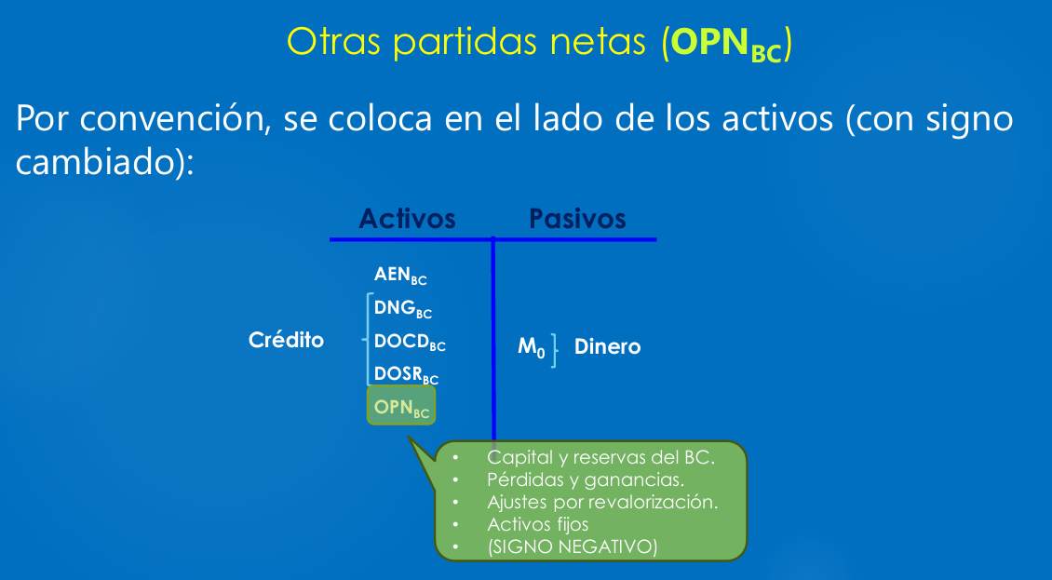

Ejemplo clarísimo de cuando se puede mover la OPN: El BC tiene reservas por 100 USD y el TC pasa de ser 1 (PEN/USD) a ser 3 (PEN/USD). En este caso, hay una revalorización de las reservas en 200 soles. ¿Eso ha cambiado la base monetaria de la economía? NO. Entonces esa revalorización debe compensarse con la cuenta OPN.

Paso #1 → Suben los AEN en 200 soles

Paso #2 → Cae OPN en 200 soles. De este modo los pasivos (lado derecho de la cuenta T) se mantienen inalterados.

***Pasivos:***

(i) Dinero en manos del público: es un pasivo para el BC.

(ii) Encajes legales: Es plata de bancos comerciales que debe estar guardada en el BC. Entonces es un pasivo del BC.

(iii) Otros depósitos: Por ejemplo las reservas voluntarias de entidades financieras en el BC.

***¡Practicando operaciones bancarias con las cuentas monetarias!***

*Operación #1: Compras de mercado abierto.*

**Paso #1:**

El BC compra bonos al gobierno, entonces le otorga básicamente dinero (M0) al gobierno.

**Paso #2:**

La base monetaria (M0) incrementa por esta compra de bonos al gobierno.

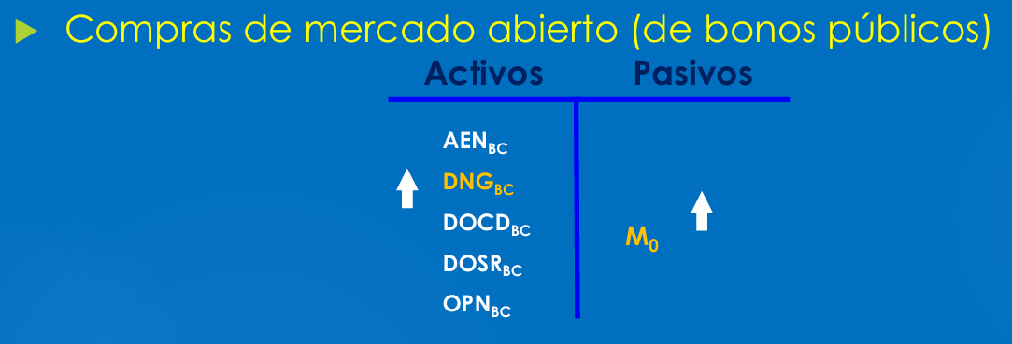

*Operación #2: Venta de mercado abierto (de bonos públicos)*

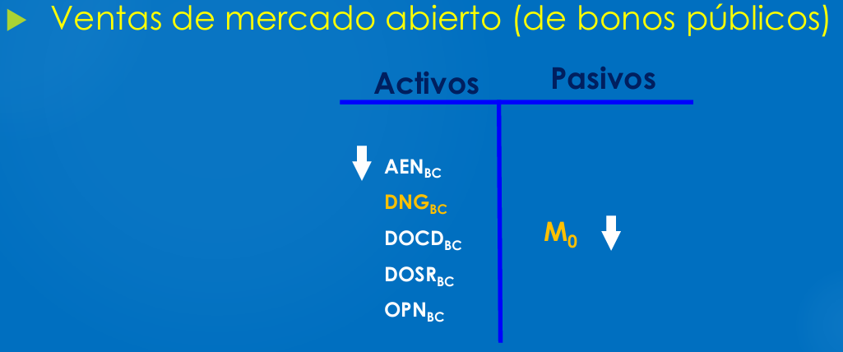

**Paso #1:**

El BC vende bonos del gobierno, entonces caen los derechos netos frente al gobierno (DNG cae).

**Paso #2:**

Al vender los bonos del gobierno, cae DNG (el BC pierde derechos netos frente al gobierno). Cuando le compran ese bono, retira base monetaria (un ciudadano, supongamos, le compra ese título, ese papelito a 100 millones de soles). Entonces el BC ha retirado de la base monetaria 100 millones de USD.

***Operación #3: Compra esterilizada vía ventas de mercado abierto.***

**Paso #1:**

Cuando el BC compra dólares, inyecta M0. Luego, al comprar esos dólares hacen que suba AEN. (Sube M0 y sube AEN). Ahora, si lo que desea el BC es que M0 no suba, lo que puede hacer es vender bonos en una operación de mercado abierto al público. Se reducen sus derechos netos frente al gobierno y se reduce M0. Eso es una compra esterilizada vía ventas de mercado abierto.

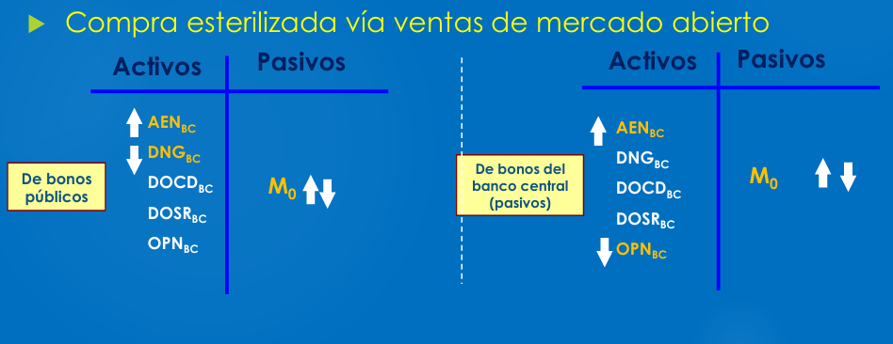

Si son bonos del BC los que vende al público, entonces la cuenta que caerá será la de OPN. Como no hay una cuenta de “bonos del banco central” entonces deberá caer OPN.

***Descomposición del M0:***

Teniendo en cuenta lo anterior, podemos descomponer el M0 como

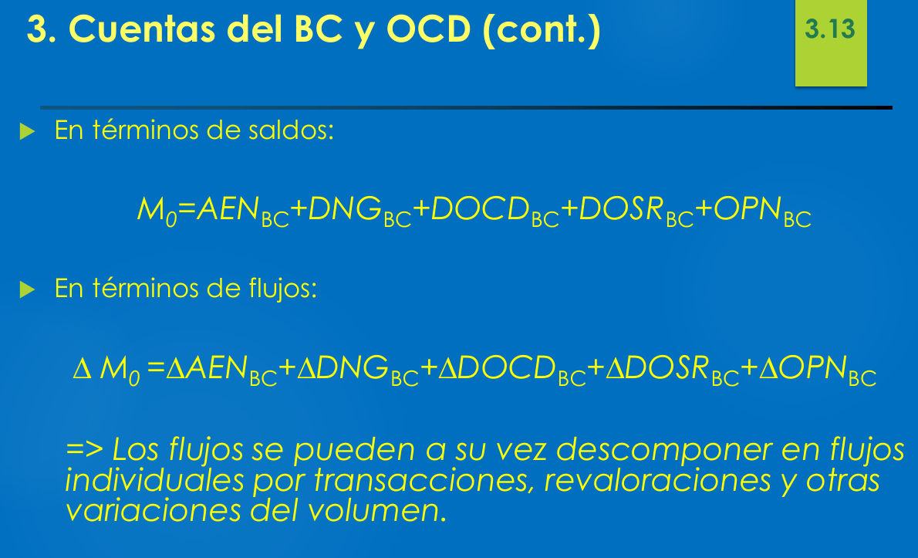

En donde podemos ver M0 en términos de saldos y también en términos de flujos (haciendo una simple variación porcentual, diferenciando toda la ecuación.

Lo único que estamos haciendo con la ecuación anterior es diferenciándola totalmente. Descomponiendo lo anterior en variaciones porcentuales.

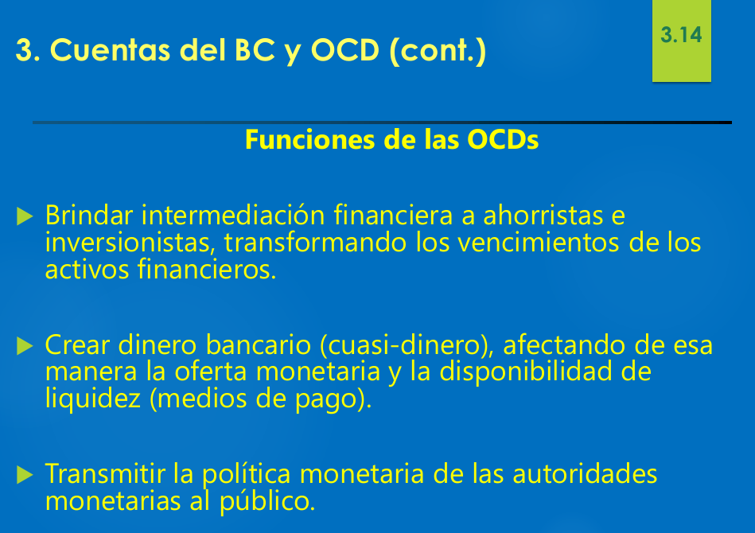

***Panorama de las OCD: ¡Point of View CONTABLE!***

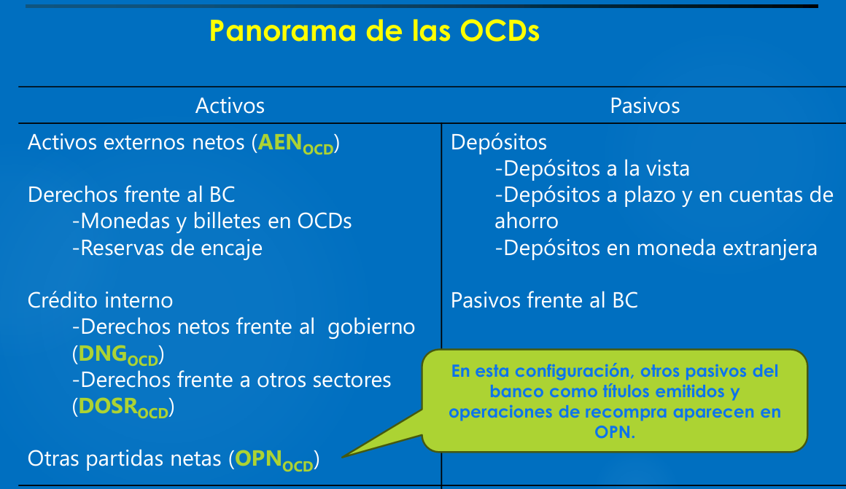

En la parte de activos, están sus activos externos netos, sus derechos frente al BC (bonos comprados al BC, por ejemplo), las monedas y billetes (pasivos del BC) y reservas de encaje.

En OPN en este caso, van operaciones de recompra.

***Panorama de las Corporaciones de Depósito:***

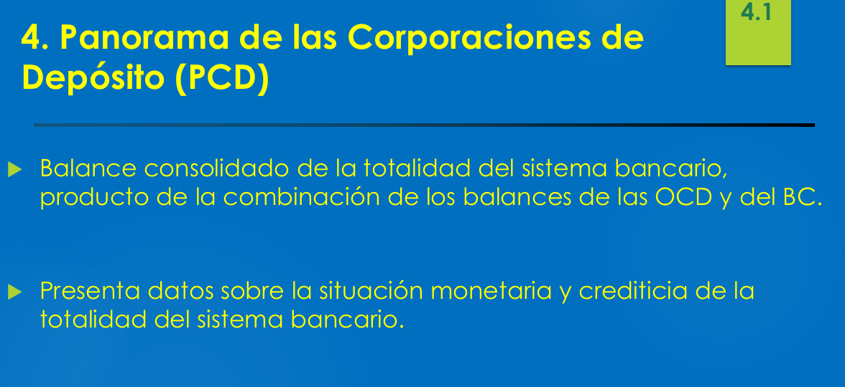

Cuando veamos “Panorama de las Corporaciones de Depósito” → Básicamente estamos viendo el balance consolidado de la totalidad del sistema bancario. Hemos combinado los balances de las OCD y del BC. Esa conexión entre ambos sectores consolidada se llama “PCD”.

La PCD presenta datos sobre la situación monetaria y crediticia de la totalidad del sistema bancario.

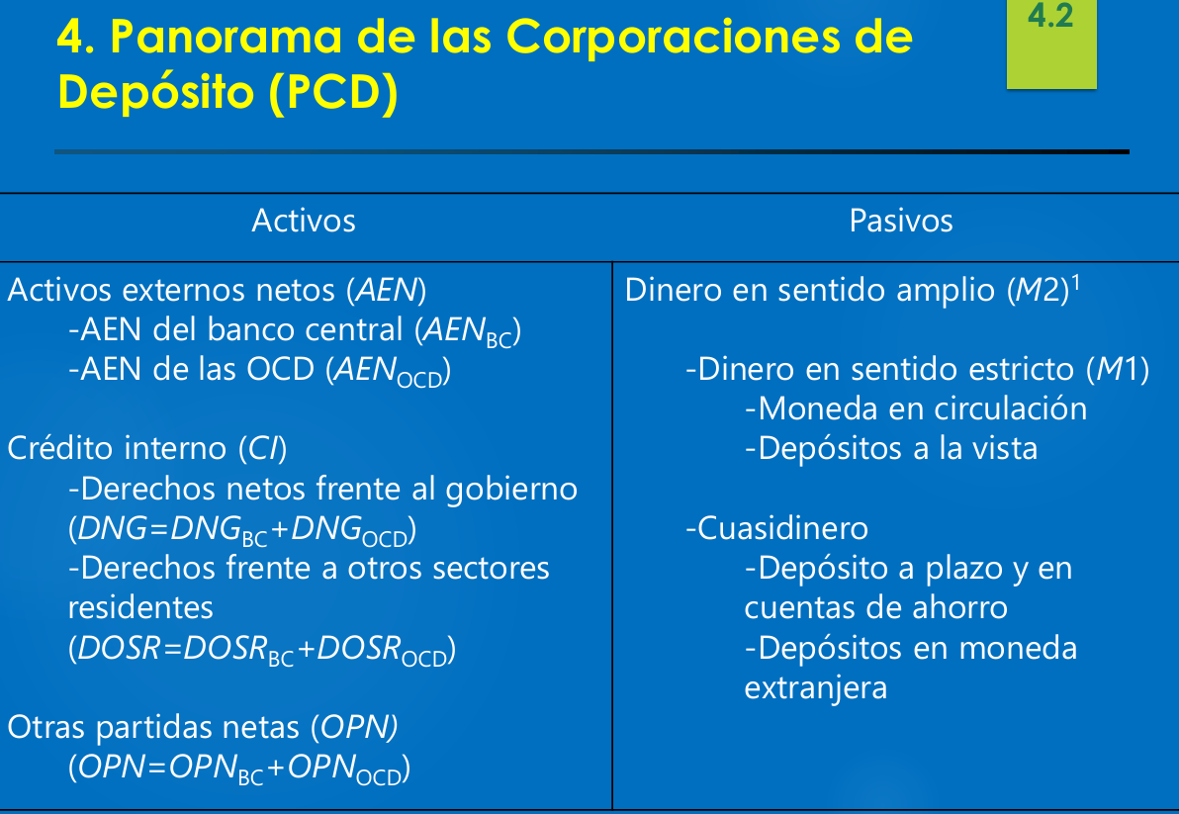

***Podemos notar algo interesante:***

(i) En AEN estamos básicamente sumando el AEN del BC y el AEN de las OCD.

(ii) En Crédito Interno estamos básicamente sumando los derechos netos frente al gobierno del Banco Central y de las OCD. Aunado a ello, estamos sumando los derechos frente a otros sectores residentes (DOSR del BC y DOSR de las OCD). Y, finalmente, estamos sumando las OPN del BC y las OPN de las OCD. En términos simples….¡Sumas simples por todas partes!

(iii) En los pasivos de las PCD, va el M2. M1 (Dinero en circulación + depósitos a la vista) sumado al cuasidinero que generan los bancos. Es decir, los depósitos a plazo (que permiten a los bancos comerciales crear dinero) y los depósitos en moneda extranjera.

*¿Por qué los depósitos en M/E son cuasidinero? Sucede que en un país que NO está dolarizado totalmente como Perú, no podemos usar dólares para pagar o hacer transacciones, hay que recurrir a una casa de cambio, cambiar los dólares a soles y ahí recién podemos pagar y hacer transacciones. En este sentido, los dólares de la economía no pueden formar parte del M1. Por descarte, forman parte del M1 (cuasidinero).

***Interpretando Gráficos: M2 y sus componentes.***

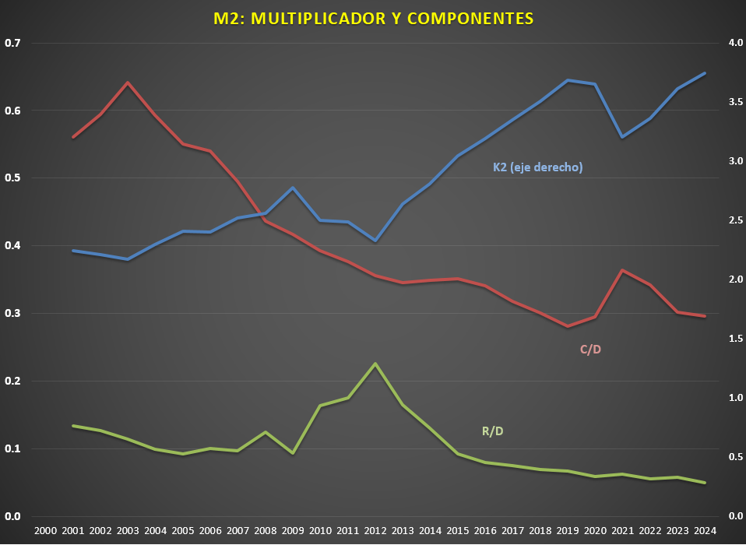

La historia detrás de este gráfico es bien intuitiva y simple. Sabemos que el multiplicador guarda una relación inversa con R/D y también guarda relación inversa con C/D. En este contexto, básicamente hemos observado un multiplicador del M2 cada vez mayor debido a reducciones en la preferencia por el circulante (C/D) y reducciones en la tasa de reservas (R/D).

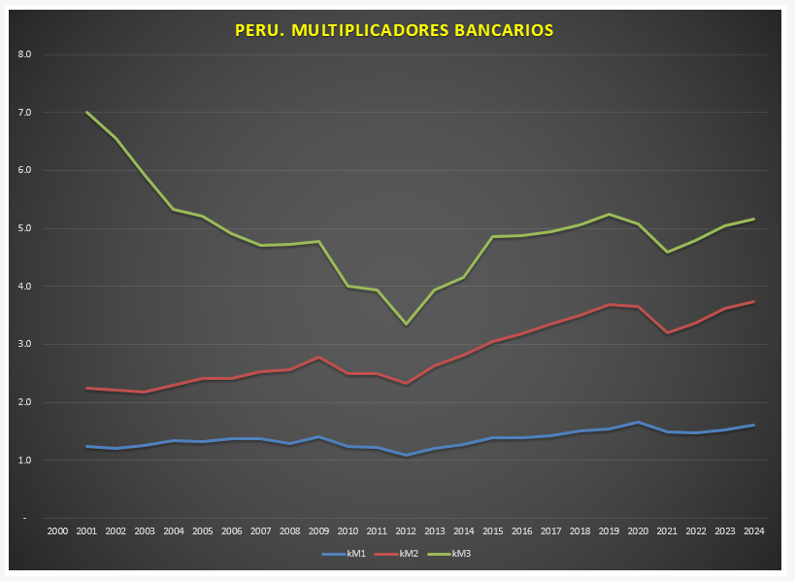

Podemos observar que el multiplicador M2 ha seguido una tendencia creciente. El multiplicador M1 también (aunque en mucha menor medida). Finalmente, el multiplicador M3 cae hasta 2012 para luego recuperarse hacia 2024.

***Velocidades del dinero (M1, M2 y M3).***

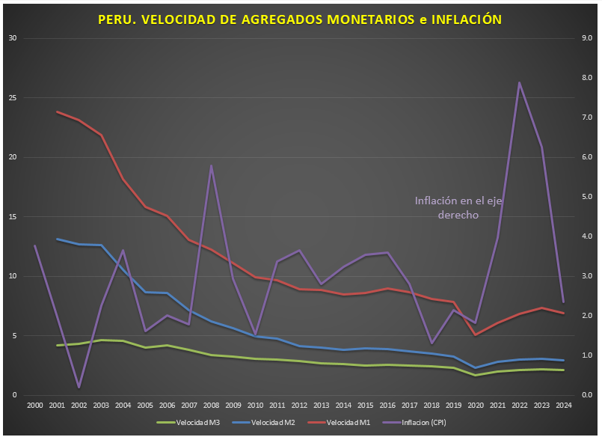

***Interpretación:***

(i) La velocidad del M1 cae (fuerte descenso) para luego estabilizarse. Esto implica que los depósitos a la vista sumados a la base monetaria circulan cada vez menos. Esto puede estar fuertemente asociado a un incremento en digitalización bancaria.

(ii) La velocidad del M2 también tiene un descenso sostenido (menos fuerte que la caída del M1).

(iii) Finalmente, la velocidad del M3 se mantiene estable a lo largo del tiempo. Lo cual representa que, cuando consideras activos menos líquidos, la velocidad de este agregado monetario no varía mucho.

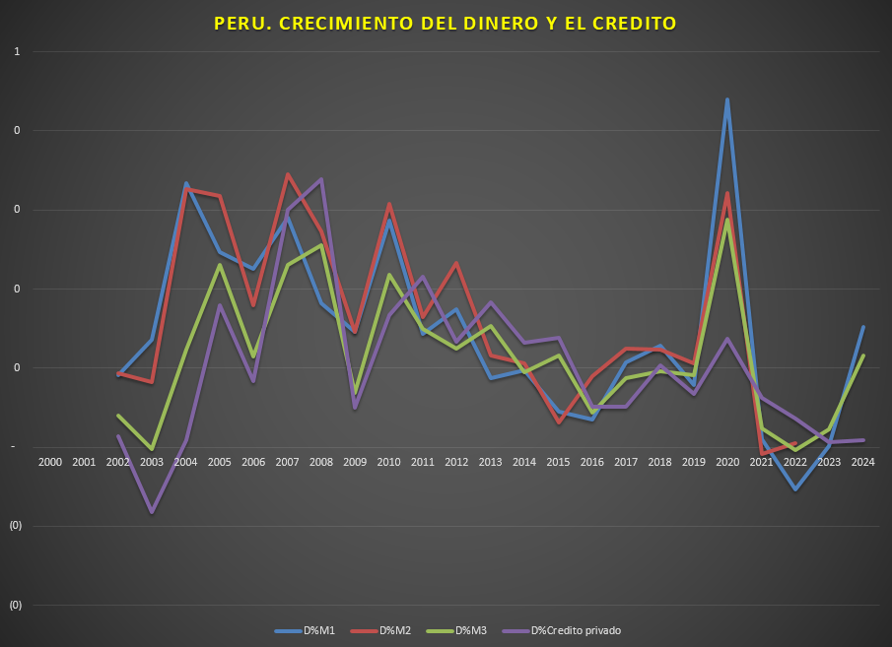

***Interpretación:***

Entre 2000 y 2007, Perú experimentó una fuerte expansión monetaria y crediticia, impulsada por el crecimiento económico y el contexto externo favorable. Durante la crisis global de 2008-2009, se observó una desaceleración moderada. Entre 2010 y 2019, el crecimiento del dinero y del crédito fue más estable pero con tendencia decreciente. En 2020, ante la pandemia, se dio un impulso monetario y crediticio excepcional, con un fuerte crecimiento de M1 y del crédito privado. Este fue seguido por una contracción en 2021-2022, reflejando el retiro de estímulos. En 2023-2024 se observa una recuperación parcial del dinero, aunque el crédito privado aún muestra rezago.

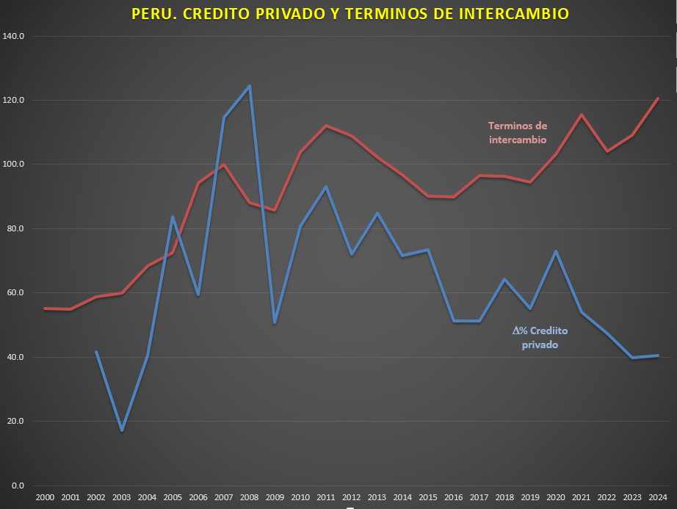

***Interpretación:***

El gráfico muestra que entre 2004 y 2008, los términos de intercambio mejoraron significativamente, acompañados de un fuerte aumento del crédito privado. Sin embargo, tras la crisis de 2009, aunque los términos de intercambio se mantuvieron en niveles relativamente altos o crecientes, el crecimiento del crédito privado mostró una tendencia descendente sostenida. Esto sugiere que, a partir de 2010, factores distintos a los términos de intercambio —como mayores restricciones financieras, menor demanda interna o cambios regulatorios— empezaron a limitar la expansión del crédito, marcando una desconexión entre ambos indicadores.

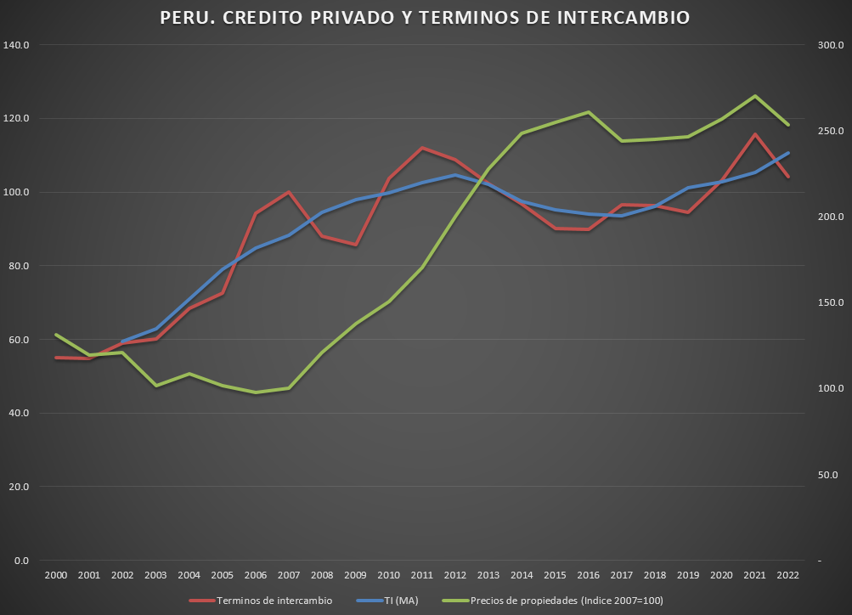

***Interpretación:***

El gráfico muestra que entre 2004 y 2008, los términos de intercambio mejoraron significativamente, acompañados de un fuerte aumento del crédito privado. Sin embargo, tras la crisis de 2009, aunque los términos de intercambio se mantuvieron en niveles relativamente altos o crecientes, el crecimiento del crédito privado mostró una tendencia descendente sostenida. Esto sugiere que, a partir de 2010, factores distintos a los términos de intercambio —como mayores restricciones financieras, menor demanda interna o cambios regulatorios— empezaron a limitar la expansión del crédito, marcando una desconexión entre ambos indicadores.

Conexión con otros sectores

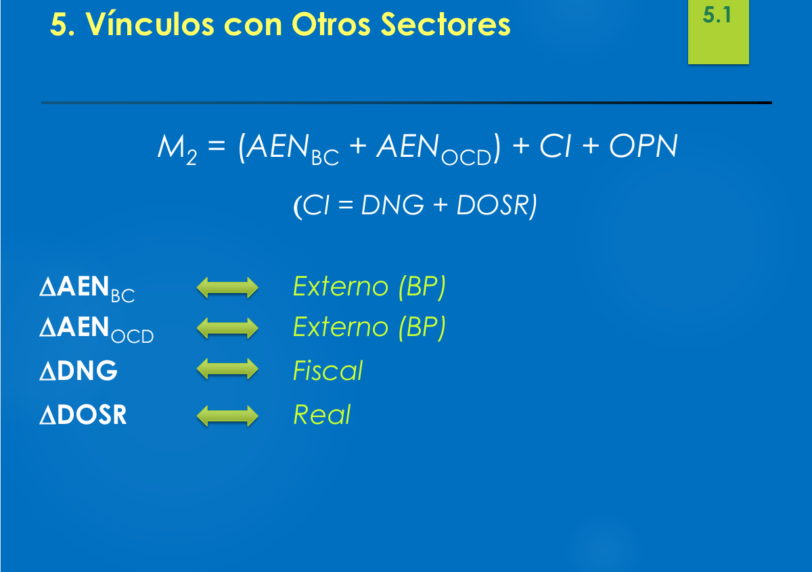

Los cambios Activos externos netos del BCRP y de las otras corporaciones generadores de depositos afectan la balanza de pagos

Los cambios al Derechos netos frente al gobierno (crédito neto al gobierno ) afectan a las cuentas fiscales

Los cambios a los Derechos frente a otros sectores residentes (credito principalmente al sector privado ,dentro de este rubro mayoritariamente a otros sectores financieros como seguros,así como a empresas publicas) afectan al sector real (la parte de estos dada al sector privado)

CI= credito interno general

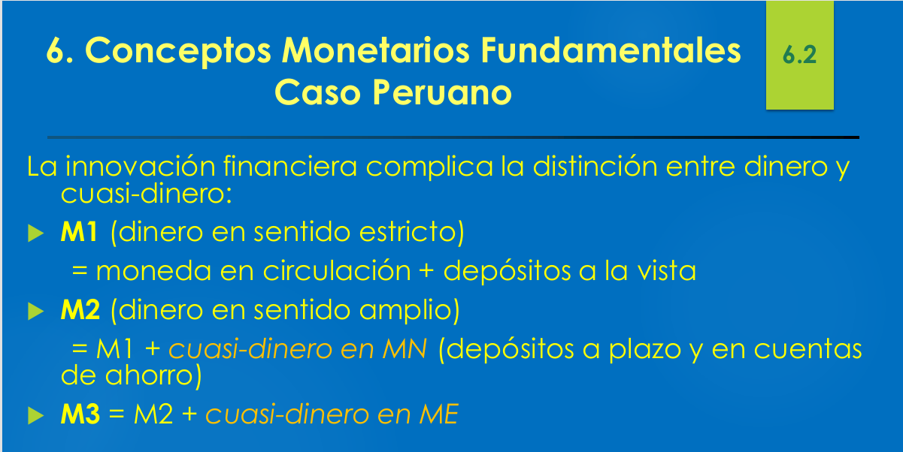

Recordar que cada uno tiene su propio multiplicador el cual cambio por los depositos

ME=moneda extranjera

MN=moneda nacional

**Determinantes del Multiplicador Monetario y la Oferta Monetaria**

El Banco Central posee la facultad de regular el sistema bancario con el objetivo de influir sobre el multiplicador monetario.

Un incremento en el coeficiente de encaje bancario disminuye el valor del multiplicador monetario, lo que a su vez reduce la creación de dinero y limita la capacidad de otorgar crédito al sector privado.

**Principales factores que determinan la oferta monetaria:**

1. **Banco Central:** Es el ente responsable del control de la base monetaria, también conocida como dinero de alto poder.
2. **Bancos comerciales:** Participan en la creación de dinero mediante la captación de depósitos y la concesión de préstamos.
3. **Público:** Las decisiones del público respecto a cuánto efectivo mantener y cuánto depositar en el sistema financiero influyen directamente en la capacidad de expansión monetaria.

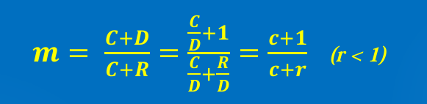

**Los Multiplicadores Monetarios**

* **C:** Circulante (dinero en manos del público)
* **D:** Depósitos (varía según M1, M2, M3)
* **R:** Reservas bancarias (ligadas al encaje)

🔹 **C + R = M0** → Base monetaria o emisión primaria

🔹 Los multiplicadores tambiémn se pueden calcular como:  
 **M1 / M0**, **M2 / M0**, **M3 / M0**

**Esto realiza en el excel**

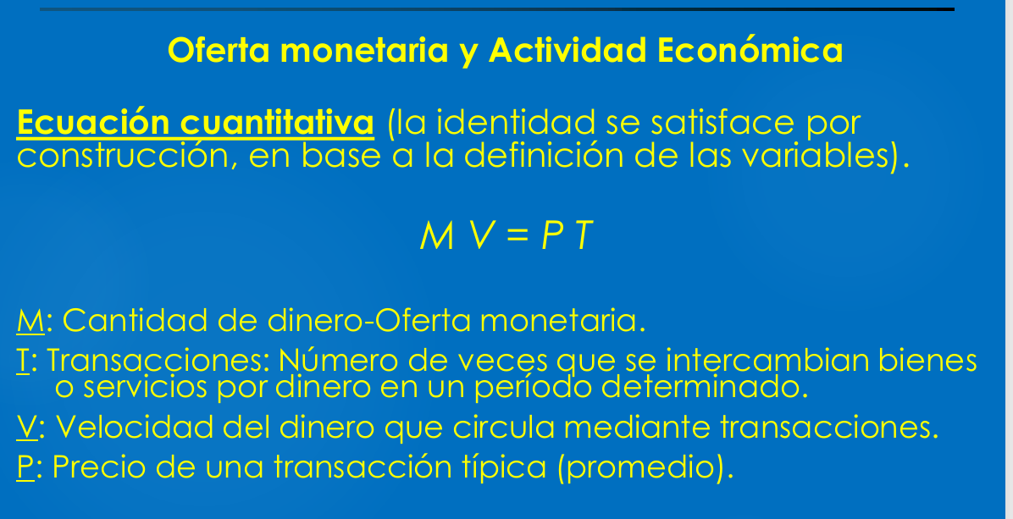

**Recordar que se puede calcular Velocidad del dinero por cada tipo de dinero**

**Podemos aproximarnos a las Transacciones en base al ingreso ya que es dificil hacerlo por transacciones**

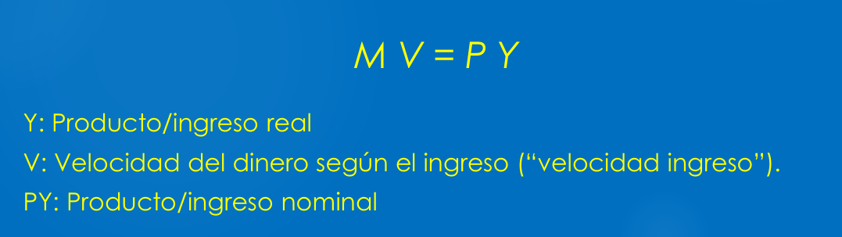

Recordar

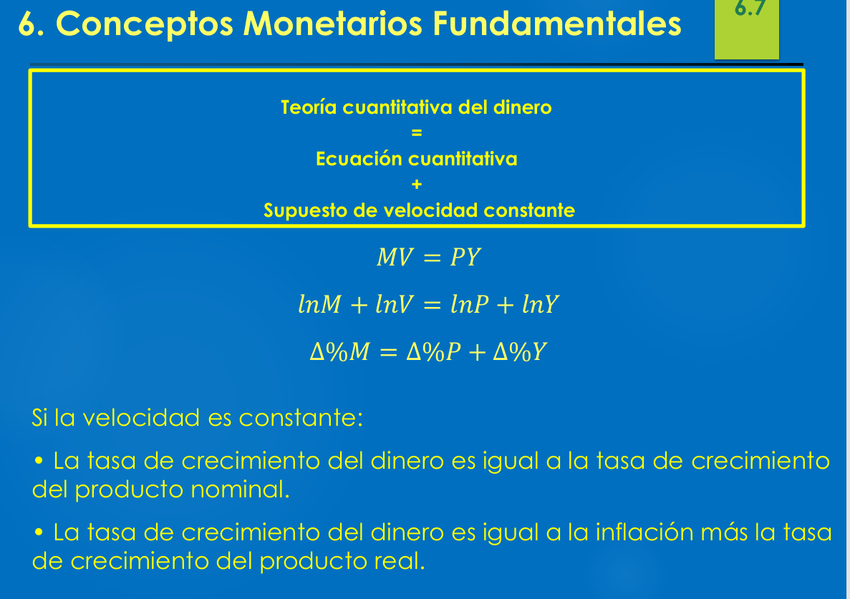

La demanda de dinero

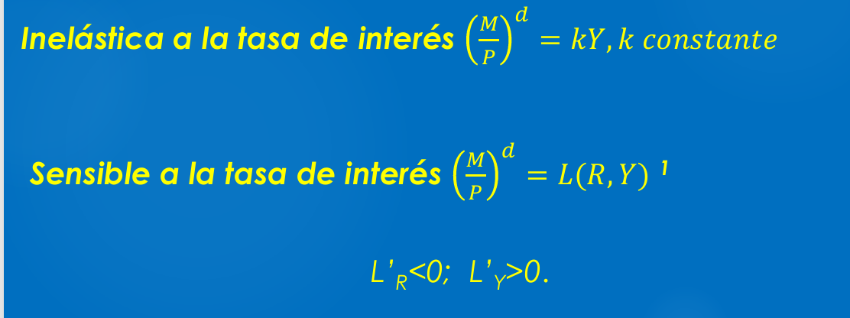  
Hay dos tipos ,la primera es cuando no es sensible a la tasa de interés y solo depende de Y y un multiplicador k

La segunda es sensible a la tasa de interés

Relación entre la teoría cuantitativa del dinero y la demanda de dinero



Asumiendo la velocidad de dinero es constante podemos encontrar un equivalente en k y V

Pero también la velocidad del dinero puede depender de la Tasa de interés y otras variables

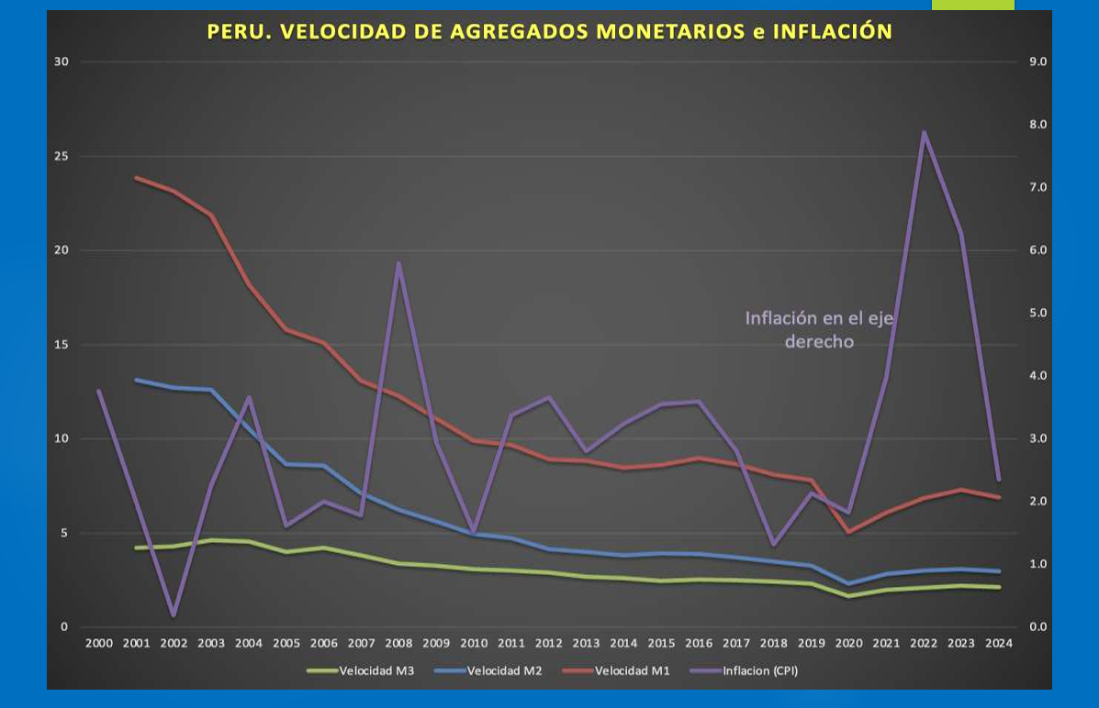

El aumento de la digitalización y la bancarización está naturalmente correlacionado con una **caída en la velocidad del dinero**, ya que las transacciones se realizan de forma más eficiente mediante medios electrónicos. Esto reduce la necesidad de mantener grandes saldos monetarios para realizar pagos frecuentes, afectando el ritmo al que el dinero circula en la economía.

### **Resumen: Proyección del Panorama de las corporaciones de depósito ( PCD)**

1. Se proyecta la cantidad de dinero (M).
2. Se estima los activos externos netos (AEN) según la balanza de pagos.
3. El crédito interno (CI) se calcula como residuo:  
    CI=M−AEN

* El crédito al sector público (DNG) se basa en proyecciones fiscales.
* El crédito al sector privado (DOSR) se obtiene como residuo:  
   DOSR=CI−DNG

Luego, se verifica si el DOSR es coherente con el crecimiento y la inflación previstos.

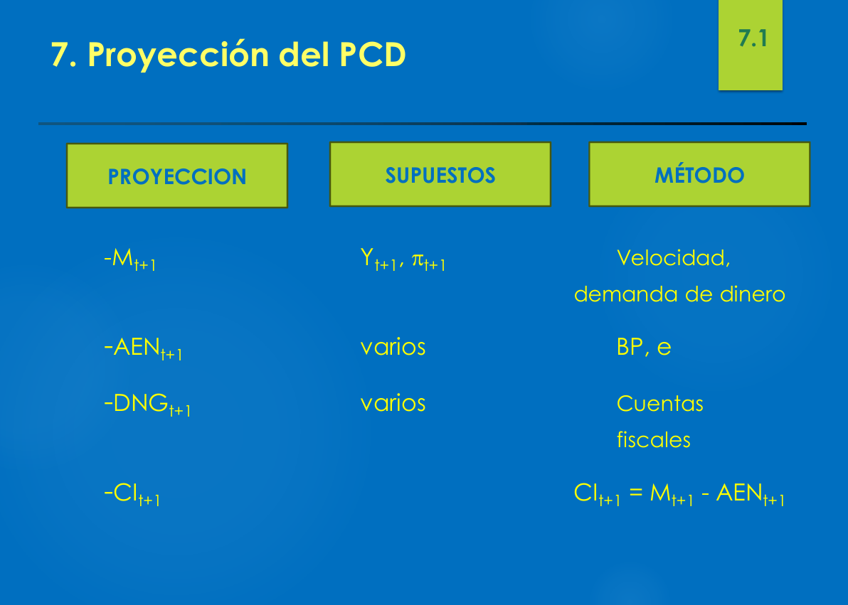

Aquí tienes un resumen conciso de las diapositivas sobre la **proyección de la cantidad de dinero (M)** en el **Panorama de las Corporaciones de Depósito (PCD)**:

### **Proyección de M: Dos enfoques**

#### **1. Enfoque econométrico**

* Se estima una función de demanda de dinero:

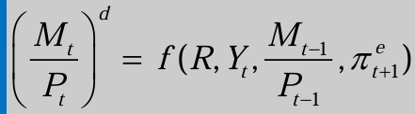

* Considera:
  + Tipo de agregado monetario (M1, M2…).
  + Variable de escala: PIB o ingreso.
  + Costo de oportunidad (tasas de interés, inflación esperada).
* Advertencias:
  + La demanda de dinero puede ser inestable (innovaciones financieras, dolarización, uso de instrumentos complejos).

#### **2. Enfoque de velocidad de circulación del dinero**

* Usa la identidad:



* Proceso:
  + Calcular velocidad histórica:



* + Extrapolar tendencias, considerando posibles cambios estructurales.
  + Proyectar M



### **Riesgos en la estimación de M**

* **Subestimar la velocidad** (↔ sobreestimar la demanda de dinero):  
   ➤ Lleva a sobreestimar M, lo que puede provocar una oferta monetaria e inflación excesivas, y un aumento no deseado del crédito interno.
* **Sobreestimar la velocidad** (↔ subestimar la demanda de dinero):  
   ➤ Implica una política monetaria demasiado restrictiva, reduciendo el crecimiento del producto.  
   ➤ También puede generar **entradas de capital excesivas** por tasas de interés más altas a corto plazo.

### **Proyección de M2**

1. Se proyecta **M2** (por enfoque econométrico o de velocidad).
2. Luego, se proyecta **M1**.Se puede hacer en función del PIB .la proporción (M1/PBI) usualmente es constante.
3. El **cuasi-dinero** se calcula como:  
    Cuasi-dinero=M2−M1

### **Proyección de los Activos Externos Netos (AEN)**

* Se proyecta la variación de AEN del banco central (**AEN₍BC₎**) y de los bancos (**AEN₍OCD₎**) según la balanza de pagos.
* **Ojo:**
  + En la balanza de pagos, los **ingresos positivos son pasivos** (¡atención al cambio de signo!).
  + Los cálculos se hacen en moneda extranjera y luego se convierten a moneda nacional con el tipo de cambio de cierre.

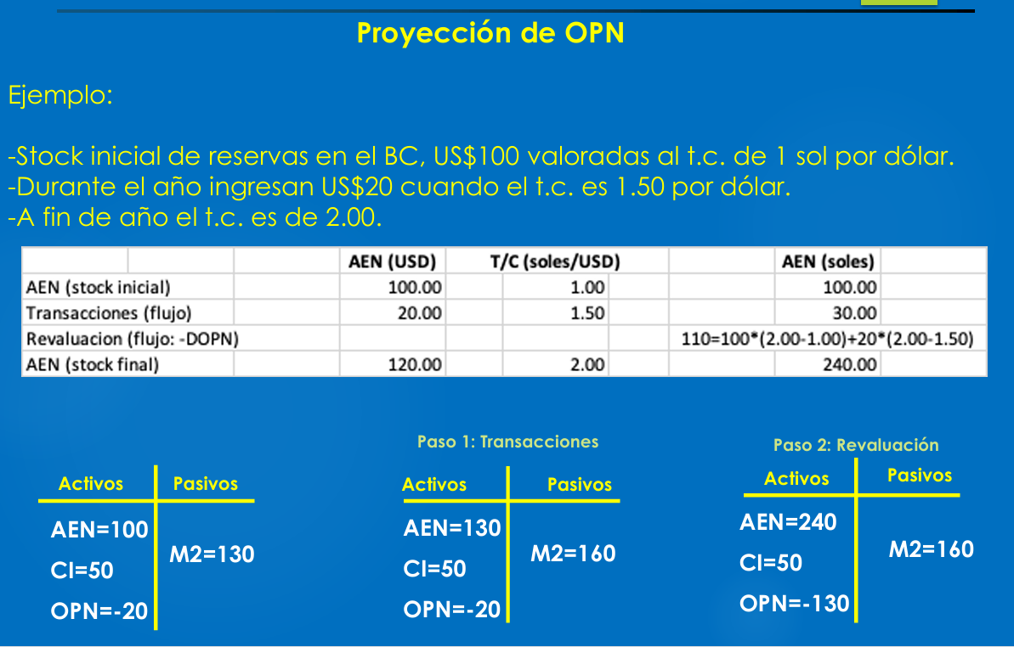

La OPN registra también los efectos del tipo de cambio

AEN contiene el valor de la moneda extranjera en soles (si hay cambios en la evaluación posterior a la adquisición del activo en moneda extranjera,icnluyendo la moneda extranjera debido al tipo de cambio el AEN se vera afectado ,y su revaluación ira en el OPN)

El M2 solo se ve afectado por el nuevo flujo de moneda extranjera en base al tipo de cambio del momento en que llego a la economía ( inmune a las fluctuaciones de tipo de cambio posterior a la adquisición del activo)

Aquí tienes un resumen breve de las dos diapositivas sobre la **proyección del crédito interno (CI)**:

### **Proyección del Crédito Interno (CI)**

* Identidad monetaria:



* Con las proyecciones de M2, AEN y OPN, se calcula CI como residuo.



* El **crédito al sector no gubernamental (DOSR₍OCD₎)** también se calcula como residuo



### **Descomposición del CI no gubernamental**

* Se divide en:
  + Crédito a **empresas estatales** → según proyecciones fiscales.
  + Crédito al **sector privado** → debe ser coherente con:
    - Inversión privada proyectada.
    - Crecimiento del consumo privado (si el crédito al consumo es alto).

### **Proyección del Panorama del Banco Central (BC)**

* La base monetaria (**M0**) se estima como:  
  
* El **BC influye en m** a través del **encaje legal** (requerimientos de reservas).

### **Limitaciones del análisis monetario**

* Excluir la tasa de interés vuelve el análisis un ejercicio **contable, no económico**.
* Se debe **vincular mejor tasas de interés y agregados monetarios**, idealmente con un **modelo macroeconómico de fondo**.